Семинар для работодателей по новым формам отчетности
04 марта 2020 г.
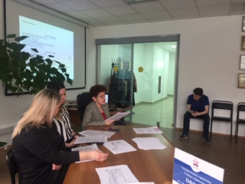
Специалисты ГУ - Главного управления ПФР № 9 по г. Москве и Московской области провели семинар на тему «Электронная трудовая книжка - одно из направлений программы «Цифровая экономика»» для сотрудников кадровых служб организаций СЗАО г. Москвы. Семинар собрал представителей сферы образования, здравоохранения, торговли, жилищно-коммунального хозяйства и других отраслей. В семинаре приняли участие заместитель начальника Главного управления начальник управления персонифицированного учета и взаимодействия со страхователями Елена Круглова, заместитель начальника управления персонифицированного учета и взаимодействия со страхователями Ольга Варбузова, заместители начальника отдела приема отчетности Елена Раткина и Екатерина Жмыхова.
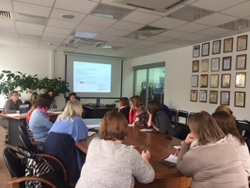
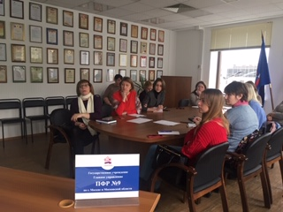
Специалисты Управления разъяснили порядок и особенности представления сведений о трудовой деятельности в электронном виде. Обратили внимание на необходимость уведомления работников о введении электронных трудовых книжек, а также о праве выбора формы трудовой книжки. Особое внимание уделили соблюдению сроков уведомления сотрудников о возможности выбора формы ведения трудовой книжки. Специалисты Главного Управления подробно остановились на требованиях к заполнению сведений о трудовой деятельности работника. Тщательно разобрали ошибки, допущенные страхователями в предыдущую отчетную кампанию. Упомянули о бесплатных программах по формированию отчетности, размещенных на официальном сайте. Напомнили, что новая форма отчетности представляется в ПФР ежемесячно. Предоставили информационно-разъяснительные памятки, содержащие ответы на наиболее распространенные вопросы. Дали консультации в индивидуальном порядке и ответили на все интересующие вопросы. В завершении семинара присутствующие выразили благодарность специалистам Главного Управления за разъяснения и предоставленную информацию.
Специалистами ГУ - Главного управления ПФР № 9 по г. Москве и Московской области будет продолжена информационно-разъяснительная работа в данном ключе.

